5e année du secondaire
Semaine du 20 avril 2020
La culture dans ta vie 3
Consignes à l’élève 3
Matériel requis 3
Information aux parents 3
Compliment Battle! 4
Consignes à l’élève 4
Matériel requis 4
Annexe – Compliment Battle! 5
Les dés chanceux 6
Consigne à l’élève 6
Matériel requis 6
Information aux parents 6
Annexe – Carte de jeu 7
La fontaine de Héron d’Alexandrie 8
Consigne à l’élève 8
Matériel requis 8
Information aux parents 8
Annexe – La fontaine de Héron d’Alexandrie 9
Consigne à l’élève 9
Annexe – Document d’appoint 10
Les variables de la force centripète 11
Consigne à l’élève 11
Matériel requis 11
Information aux parents 11
Annexe – Les variables de la force centripète 12
Consigne à l’élève 12
Passe à l’action et relaxe 13
Consigne à l’élève 13
Matériel requis 13
Mon autoportrait en calligramme 14
Consigne à l’élève 14
Matériel requis 14
Information aux parents 14
Annexe – Mon autoportrait en calligramme 15
Recherche d’idées 15
Si tu veux aller plus loin… 15
Je fais du doublage 16
Consigne à l’élève 16
Annexe – Je fais du doublage 17
Exploration, échauffement vocal 17
Étapes d’interprétation et de création 17
Elles sont partout, soyez attentifs! 18
Consigne à l’élève 18
Envie d’aller plus loin? 18
Matériel requis 18
Information aux parents 18
Annexe – Elles sont partout, soyez attentifs! 19
Consigne à l’élève 19
Qu’est-ce que l’épargne? 20
Consigne à l’élève 20
Matériel requis 20
Information aux parents 20
Les raisons qui expliquent le point de vue adopté 21
Consigne à l’élève 21
Matériel requis 21
Information aux parents 21
Annexe – Les raisons qui expliquent le point de vue adopté 22

Français, langue d’enseignement

La culture dans ta vie

Consignes à l’élève
- Lis l’article Essentielle musique.
- Réfléchis à la place que la culture en général prend dans ta vie. Tu peux en discuter avec tes amis lors d’une rencontre virtuelle ou avec les gens qui t’entourent à la maison.
- Rédige la liste des raisons qui te poussent à consommer des produits culturels et les émotions que tu ressens selon le moment, le contexte et le médium.
- À partir de cette réflexion, réponds à la question suivante : La culture est-elle essentielle à nos vies? Rédige un paragraphe argumentatif.
- Tu peux, pour atteindre un niveau de difficulté supérieur, te fixer l’objectif d’ajouter deux figures de style différentes dans ton paragraphe. Pour t’aider, consulte cette page d’Alloprof.

Matériel requis
- Texte « Essentielle musique », La Presse.
- Site Web Alloprof, section « Les figures de style » : http://www.alloprof.qc.ca/bv/pages/f1349.aspx

Information aux parents

À propos de l’activité
Votre enfant s’exercera à :
- Lire un texte.
- Réfléchir à la place de la culture dans sa vie.
- Partager ses appréciations musicales.
Vous pourriez :
- Discuter de l’importance de la culture dans votre vie.
- Partager des coups de cœur culturels associés à des événements marquants de votre vie.

Anglais, langue seconde

Compliment Battle!

Consignes à l’élève
Have you ever heard of rap battles? They are ruthless exchanges between rappers who try to silence their opponent with the cruelest lines. Not so cheerful… However, thankfully, the opposite also exists: Compliment battles! In the following activities, you will watch two videos before preparing for your own compliment battle. In the first video, you will get five tips on how to give and receive compliments. Then, you will watch a clip from a late-night show where a guest is teaching another how to do “reverse trash-talk”, which is a compliment battle. Finally, you will pair up with a friend or family member and come face to face in a compliment showdown!

- Watch the first video and write down the five tips on how to give and receive compliments. Pause and watch again as needed.
- Watch the second video to get an example of what a compliment battle could look like.
- Pair up with a friend or family member to set up a future battle.
- Write a draft copy of your compliments (minimum 8 different sentences) keeping the tips from the first video in mind. You can also find inspiration for qualities in Appendix 1.
- Your writing purpose: To compliment
- Your audience: A friend or family member
- Revise and edit your draft.
- Practise delivering your compliments with confidence to wow your opponent.
- Battle with your partner to see who has the best compliments!

Matériel requis
- Click here to watch the first video.
- Click here to watch the second video.
- Dictionary (paper or online).

Anglais, langue seconde

Annexe – Compliment Battle!

List of qualities
Attentive | Sporty | Loving
Caring | Determined | Original
Funny | Discreet | Passionate
Responsible | Trustworthy | Hard-working
Helpful | Enthusiastic | Peaceful
Creative | Faithful | Perseverant
Adorable | Fearless | Respectful
Friendly | Forgiving | Sincere
Patient | Gentle | Strong
Mature | Honest | Outgoing
Cheerful | Kind/Nice | Genuine
Confident | Optimistic | Cooperative
Positive | Smart | Energetic
Organized | Generous | Charming
Awesome | Amazing | Beautiful
Polite

Mathématique

Les dés chanceux

Consigne à l’élève
- Invite quelqu’un à jouer avec toi! À tour de rôle, lancez les dés pour obtenir quatre nombres.
- À partir des quatre nombres obtenus à chaque tour, trouve une façon d’arriver à l’un des résultats indiqués sur la carte de jeu. Pour ce faire, effectue les opérations de ton choix (+, -, x, ÷, exponentiation, racine carrée) avec au moins trois de ces nombres, dans l’ordre que tu veux.
- Les nombres obtenus au lancer de dés ne peuvent être utilisés qu’une seule fois par tour, mais les opérations peuvent se répéter.
- Lorsque tu réussis à obtenir un des résultats de la carte de jeu, inscris les nombres et les opérations effectuées sur la ligne correspondante.
- Si tu n’arrives à obtenir aucun des résultats recherchés, passe ton tour. La partie continue pour l’autre joueur.
- La partie se termine lorsqu’un joueur a obtenu tous les résultats indiqués sur la carte de jeu.
Ce jeu t’offre une belle occasion de travailler tes stratégies de calcul mental. Tu peux toutefois utiliser un crayon et une feuille pour prendre des notes, au besoin.

Matériel requis
- La carte de jeu (annexe).
- Quatre dés.
- Si tu n’as qu’un seul dé, lance-le à quatre reprises et note le résultat obtenu à chaque lancer.
- Si tu n’as pas de dés à la maison, tu peux utiliser des dés virtuels ou en fabriquer à partir du développement d’un cube.
- Des feuilles pour prendre des notes, au besoin.

Information aux parents

À propos de l’activité
Le but de cette activité est de travailler le calcul mental avec les opérations (+, -, x, ÷, exponentiation, racine carrée) à partir de nombres obtenus par des lancers de dés. Cette tâche demande à votre enfant de chercher des combinaisons d’opérations, avec les nombres obtenus, afin de trouver chacun des résultats de la carte de jeu. Cette activité peut être réalisée avec les élèves de 3e, de 4e et de 5e secondaire.
Vous pourriez :
Jouer avec votre enfant;
Vérifier les résultats que votre enfant indique sur la carte de jeu.

Mathématique

Annexe – Carte de jeu
Joueur 1 | Résultats | Joueur 2
 | −100
 | −75
 | −60
 | −50
 | −36
 | −20
 | −15
 | −10
 | −5
 | −1
 | 0
 | 1
 | 5
 | 10
 | 15
 | 20
 | 36
 | 50
 | 60
 | 75
 | 100

Chimie

La fontaine de Héron d’Alexandrie

Consigne à l’élève
- Il y a plus de 2000 ans, Héron d’Alexandrie, mathématicien et physicien grec, a réussi après de nombreuses recherches à créer une fontaine unique, qui fait jaillir de l’eau sans l’aide d’une pompe! Cette fontaine datant de l’Antiquité est très intéressante par son principe de fonctionnement. Elle illustre des concepts importants étudiés dans le cadre du cours de chimie (les gaz).
- On te demande de construire un prototype de la fontaine de Héron, ce qui t’amènera à étudier son fonctionnement. Tu devras ensuite la modifier pour la rendre plus efficace. Toute la documentation nécessaire pour y arriver se trouve en annexe.

Matériel requis
- Trois bouteilles d’eau de volume identique.
- Pailles.
- Perceuse électrique et foret.
- Pistolet à colle chaude.

Information aux parents

À propos de l’activité
Votre enfant s’exercera à :
Fabriquer et améliorer un objet technologique à l’aide de matériaux courants.
Mettre à profit ses connaissances scientifiques pour comprendre son fonctionnement.
Interpréter, produire et transmettre des messages à caractère scientifique.
Vous pourriez :
Aider votre enfant lors de la manipulation de la perceuse électrique.
Poser des questions sur le mode de fonctionnement de la pompe.
Source : Activité proposée par Isabelle Lafrance, conseillère pédagogique à la Commission scolaire des Draveurs.

Chimie

Annexe – La fontaine de Héron d’Alexandrie

Consigne à l’élève
- En premier lieu, construis la fontaine à l’aide de la marche à suivre présentée ici : Faire une fontaine de Héron avec des bouteilles de plastique.
- Après avoir fait fonctionner la fontaine et consulté le schéma de l’annexe, essaie de donner par toi-même les explications demandées, sans aide extérieure :
- Explique le fonctionnement de la fontaine de Héron en faisant le lien avec les changements de volume d’eau et d’air dans les différents contenants. Appuie-toi sur la théorie de Boyle-Mariotte qui présente la relation entre le volume et la pression.
- Donne des précisions sur les variations de pression à l’intérieur de la fontaine.
- Comment pourrait-on augmenter la hauteur du jet?
- Explique pourquoi la fontaine s’arrête après un moment.
- Étant donné que la fontaine réussit à produire un jet, que peut-on affirmer à propos de la pression à l’intérieur de la fontaine par rapport à la pression atmosphérique?
- D’où provient l’énergie nécessaire au fonctionnement de la fontaine?
- Ensuite, vérifie tes réponses en consultant les sites proposés au bas de cette page.
- Une fois que tu auras étudié cette fontaine mise au point il y a plus de 2000 ans, tu seras en mesure de reconnaître dans les technologies modernes le génie des temps anciens.
- Voici quelques sites qui pourraient t’aider :
- Wikipédia : Fontaine de Héron
- Kidi’science : La fontaine de Héron
- Olympiade de physique, France : La fontaine de Héron

Chimie

Annexe – Document d’appoint
Utilise le schéma suivant pour expliquer le fonctionnement de la fontaine.
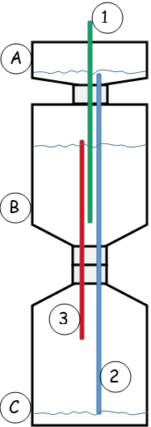

Physique

Les variables de la force centripète

Consigne à l’élève
- Tu as peut-être déjà observé ou manipulé un yo-yo faisant le mouvement appelé « around the world ». Comment se fait-il que la corde du yo-yo reste constamment tendue malgré l’effet de la gravité ? C’est dû à la force centripète produite par la relation entre la masse de l’objet, sa vitesse et son rayon de déplacement circulaire. La relation est représentée par :
$$F_{c}=\frac{mv^{2}}{r}$$
- La force centripète est une force permettant à un objet de maintenir une trajectoire incurvée. Cette force pousse ou tire sur un objet vers l’intérieur de sa trajectoire circulaire.
- Ton travail est d’étudier les relations entre ces variables en soulevant d’une table divers objets sphériques, l’un après l’autre, à l’aide de gobelets ou de bols. Tu verras comment tu devras varier ta vitesse de mouvement selon la masse des objets et le rayon des gobelets et des bols. Pour mieux comprendre, réfère-toi à l’activité Soulever une bille d’une table sans y toucher avec les mains? de Parlons Sciences.
- L’annexe te fournit des explications détaillées sur le travail qui t’est proposé.

Matériel requis
- Des billes de masses différentes.
- Une balle de golf et une balle de ping-pong.
- Des gobelets en carton, en styromousse ou en plastique avec des rayons de base différents (tu dois pouvoir couper et enlever la base si le contenant n’est pas transparent).
- Des bols de différentes tailles.
- Un couteau à lame rétractable ou des ciseaux tranchants.

Information aux parents

À propos de l’activité
Votre enfant s’exercera à :
Analyser la relation entre les variables qui affecte la force centripète d’objets en mouvement.
Vous pourriez :
L’aider à faire une coupe sécuritaire des gobelets.

Physique

Annexe – Les variables de la force centripète

Consigne à l’élève
- Si tu places une bille ou une balle au fond d’un bol à salade et que tu fais des mouvements circulaires avec le bol, la bille s’éloignera du fond du bol en collant à sa paroi. L’activité qui suit te permettra de mieux comprendre la physique qui se cache derrière ce comportement.
- Avant d’aller plus loin, peux-tu répondre aux questions suivantes?
- Quelle force s’oppose principalement à la force centripète lorsque la bille se « soulève »?
- Pour chacun des paramètres ci-dessous, prédis quel serait l’impact de sa modification sur la hauteur à laquelle monte la bille dans le bol :
- Masse de la bille.
- Vitesse de rotation du bol.
- Rayon du bol.
- Après avoir répondu à ces questions, mets tes hypothèses à l’épreuve en expérimentant.
- Les manipulations devraient te permettre d’avoir rapidement une idée de la validité de tes hypothèses.
- Voilà d’autres questions auxquelles tu peux t’attarder :
- Cette démarche expérimentale est-elle très précise?
- Comment pourrait-elle être améliorée?
- Pourrais-tu plutôt utiliser les mathématiques pour expliquer tes résultats?
Une fois ta démarche terminée, confronte tes conclusions à celles de tes collègues.
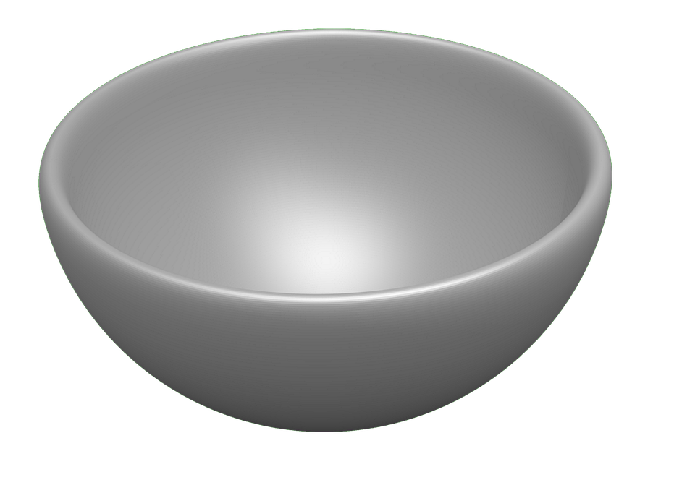
Bonne chance!

Voici quelques sites que tu pourrais consulter :
- La force centripète
- Around the World - Yoyo Trick
- Les forces centripètes et centrifuges

Éducation physique et à la santé

Passe à l’action et relaxe

Consigne à l’élève

Activité 1 : Passe à l’action
- Expérimente l’entraînement ou les défis proposés dans ce document.
- Quels défis as-tu trouvés les plus amusants? Mets au défi un membre de ta famille!

Activité 2 : Relaxation
- Trouve un endroit calme pour relaxer.
- Voici le document qui te guidera.
- Expérimente l’activité de relaxation.
- Comment te sens-tu à la suite de l’activité (dans ton corps, dans ta tête)?

Matériel requis
- Balle aki ou chausette en boule.
- Corde à sauter.
- Ballon.
- Craie ou ruban électrique.

Arts plastiques

Mon autoportrait en calligramme

Consigne à l’élève
- Dessine ta silhouette en utilisant des mots. Tu peux le faire à main levée ou en utilisant un logiciel en ligne (gratuit). Un exemple de portrait en calligramme se trouve en annexe.
- Ensuite, colle et dessine des éléments autour de ce calligramme en suivant les consignes.
- Le but est d’exprimer, avec des mots formés de lettres de grosseurs, de couleurs et de styles variés, les réponses aux questions suivantes :
- Comment te sens-tu pendant le confinement à la maison? Qu’est-ce qui te manque? Qu’est-ce qui te plaît? Quelles autres questions sur la situation présente te viennent à l’esprit? (Tu écriras les réponses avec des mots à l’intérieur de ta silhouette.)
- Qu’as-tu hâte de faire après ce confinement? À qui comptes-tu rendre visite? Comment te sentiras-tu, à ton avis? Quelles autres questions sur la situation à venir te viennent à l’esprit? (C’est ce que tu vas dessiner à l’extérieur de ta silhouette. Tu peux aussi coller des images ou des photos à travers tes dessins.)

Matériel requis
- Feuille blanche ou de couleur unie.
- Crayons de mine.
- Gomme à effacer.
- Facultatif : Crayons de couleur (feutres ou autres), logiciel : https://wordart.com/ pour faire des calligrammes.

Information aux parents

À propos de l’activité
Votre enfant s’exercera à :
- Dessiner avec des mots à main levée (ou à l’aide d’un outil technologique).
- Effectuer un montage (dessin et collage) équilibré et cohérent.
Vous pourriez :
- Avoir une discussion avec votre enfant à partir des éléments de son autoportrait et comparer vos sentiments pendant cette situation de confinement à la maison.

Arts plastiques

Annexe – Mon autoportrait en calligramme

Recherche d’idées
Pendant cette période de confinement, comment te sens-tu? Qu’est-ce qui te manque? Qu’est-ce que tu aimes? Que fais-tu pour passer le temps? Quels sentiments t’habitent la plupart du temps?
Après le confinement, qu’as-tu l’intention de faire? Qui iras-tu voir en premier? Que feras-tu? Comment te sentiras-tu à ce moment, selon toi? Est-ce que des choses vont changer autour de toi? Est-ce que tu penses changer? Si oui, de quelle façon?

Étapes de la réalisation
- Utilise une feuille de papier de couleur unie sans motif ou un logiciel en ligne.
- Prends une photo de toi (de ton visage) et reproduis à la main uniquement ta silhouette (la ligne de contour du corps). Tu peux aussi utiliser une autre silhouette qui te symbolise, comme celle d’un animal ou d’un objet.
- Utilise les réponses aux questions que tu t’es posées dans ta recherche d’idées et écris des mots qui les résument bien (ex. : solitude, peur, ennui, jeux, famille, etc.).
- Pense aux couleurs qui iraient bien avec ces mots, aux types de lettres qui vont former ces mots, etc. Est-ce qu’un mot est plus important que les autres? Si oui, sera-t-il plus gros?
- Les mots les plus importants pour toi devraient être plus foncés et les autres mots, plus pâles.
- Puis, dessine à l’intérieur de ta silhouette ces mots liés à ton confinement. Tu dois remplir la silhouette et t’arrêter à la ligne de contour.
- Ensuite, complète ton dessin en illustrant, à l’extérieur de ta silhouette, tes éléments de réponses aux questions sur l’« après- confinement » (ex. : ballon de soccer, endroit où tu vas aller, etc.). Trouve une façon originale de relier tous ces éléments entre eux.
- Finalement, tu dois trouver des photos ou des images et les placer autour de ta silhouette, en plus des dessins, pour faire un magnifique montage! Le défi? Obtenir un montage qui soit cohérent et équilibré. Trouve une façon intéressante d’intégrer les éléments collés à travers tes dessins.

Si tu veux aller plus loin…
- Tu peux faire une recherche sur Internet et découvrir des images du graffeur Tilt, qui crée des graffitis et dessine avec des mots des objets, des drapeaux et autres.
Silhouette : |  | En calligramme : | 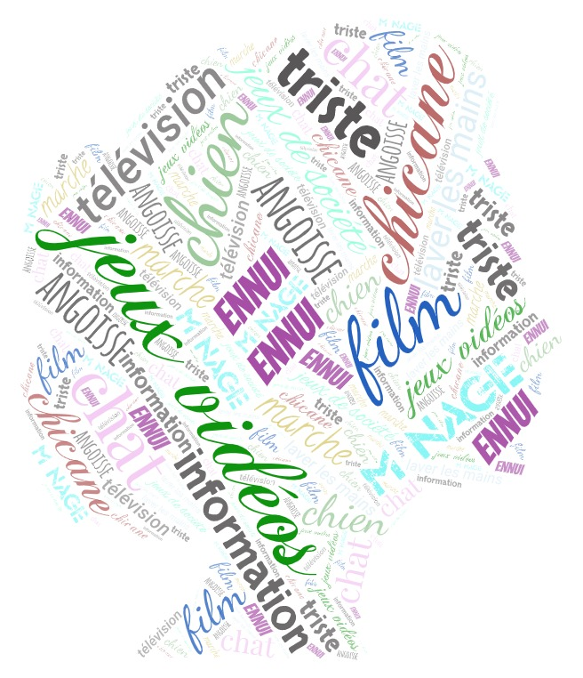 | Dessine et colle tes images ou tes photos autour de ta silhouette pour illustrer ton « après- confinement »!

Art dramatique

Je fais du doublage

Consigne à l’élève
- Interprète les voix des personnages d’une séquence de film de deux à trois minutes. Après quelques exercices de voix, tu pourras également créer de nouveaux dialogues pour tes personnages sur ces mêmes séquences.
Matériel requis
- Un film d’animation que vous avez déjà à la maison ou un film que vous aimez et qui passe à la télévision.
Information aux parents
À propos de l’activité
Votre enfant s’exercera à :
- Interpréter les voix des personnages d’une séquence de film de deux à trois minutes.
- Créer de nouveaux dialogues pour ces personnages.
Vous pourriez :
- Jouer un des personnages avec votre enfant.
- Demander à votre enfant de vous présenter son doublage.
- Filmer ses séquences de doublage pour qu’il les partage ensuite avec ses amis.
Source : Activité proposée en collaboration avec la Commission scolaire de la Seigneurie-des-Mille-Îles.

Art dramatique

Annexe – Je fais du doublage

Exploration, échauffement vocal
La voix est un instrument précieux pour le comédien, car elle lui permet de créer et d’interpréter de nombreux personnages. Comment transformer sa voix pour y arriver? Voici quelques pistes d’exploration! Ce sera amusant!

Tout d’abord, quelques virelangues!
Dans les deux phrases suivantes, on se concentre sur le mouvement des lèvres, sans chercher à ouvrir trop grand la mâchoire, ni même à trop remuer la langue ou à plisser le visage... C’est possible d’y arriver!
- Un banc peint blanc plein de pain blanc, un blanc banc peint de blanc pain (deux fois).
- Un vieux voyou voleur voulait voler Violette (trois fois).

On réveille maintenant ses cordes vocales par quelques exercices de réchauffement!
- On fait le bruit de l’ambulance (oui-ou-oui-ou...), des vocalises (do, ré, mi, fa, sol, la, si, do).
- Et on répète trois fois la phrase suivante en projetant le plus fort possible : « JE PARLE FORT ET JE NE SUIS PAS RIDICULE ».

Étapes d’interprétation et de création
- On visionne un court extrait (de deux à trois minutes) du film choisi où se parlent au moins deux personnages, et on prête attention :
- Aux différences entre les voix des personnages.
- À l’essentiel du dialogue (tente de mémoriser davantage le message que les mots de chaque réplique).
- Si on est seul, on tente d`abord d’imiter les voix des deux personnages, l’un après l’autre. Pour ce faire, on fait jouer la vidéo de nouveau en coupant le son au bon moment. À deux, on inverse ensuite les rôles.
- Dans un deuxième temps, on essaie de donner de nouvelles voix aux personnages, en étant créatif. Voici quelques idées de voix : nasillarde (de nez), rauque (de gorge), de tête (aiguë), de ventre (grave), avec accent, feutrée ou chuchotée, criarde, zozotée (des « z » à la place des « r »).
- Ensuite, on peut essayer de faire des variations d’états et de tons, par exemple une voix timide, tragique, séductrice, autoritaire, lasse.
- Finalement, on peut faire preuve de créativité en imaginant un nouveau scénario, d’autres textes pour les personnages. On les écrit, on les répète, et on trouve les types de voix qui semblent les plus appropriés. Si on fait l’activité entre frères et sœurs, on pourrait s’enregistrer tout en filmant les images à l’écran et présenter le résultat aux parents!

Il y a de quoi s’amuser! À refaire autant de fois qu’on le veut avec de nouveaux extraits!

Éthique et culture religieuse

Elles sont partout, soyez attentifs!

Consigne à l’élève
Les références religieuses sont nombreuses dans notre quotidien, mais passent parfois inaperçues. Pourtant, elles sont bien là, dans les émissions de télévision, les chansons, les jeux vidéo, les films, les publicités, les romans, etc. Saurais-tu en déceler la présence dans l’art populaire?
- Choisis une ou plusieurs œuvres d’art populaire (télévision, cinéma, chanson, publicité, livre, jeu vidéo) et trouve, dans ces œuvres, quatre références religieuses.
- Interroge-toi sur le sens de ces références pour mieux saisir toute la portée de l’œuvre. Consulte l’exemple en annexe pour bien comprendre ce qui est demandé.
- Discute de tes découvertes avec tes proches (échange suivi et structuré d’opinions, d’idées ou d’arguments dans le but d’en faire l’examen).
- Compare avec l’exemple en annexe.

Envie d’aller plus loin?
- Questionne tes aînés (parents, oncles, tantes, grands-parents) sur des œuvres populaires de leur jeunesse qui comportent des références religieuses, et compare ces références à celles que tu as trouvées.

Matériel requis
- Sources d’information variées.

Information aux parents

À propos de l’activité
Votre enfant s’exercera à :
Manifester une compréhension du phénomène religieux en pratiquant la discussion.
Vous pourriez :
Aider votre enfant à choisir quelles œuvres d’art populaire il utilisera.
Source : Activité proposée par Laurence Lemaire Beaudoin et Samuel Canuel-Tremblay, de l’école secondaire Casavant à la Commission scolaire de Saint-Hyacinthe.

Éthique et culture religieuse

Annexe – Elles sont partout, soyez attentifs!

Consigne à l’élève
Dans un article de 2008 du journal Le Devoir, la journaliste Martine Letarte relate sa rencontre avec Jacques Pierre, professeur de sciences des religions à l’UQAM. Ils s’entretiennent au sujet du film The Matrix, sorti en salle en 1999.

- Lis attentivement l’exemple qui t’est donné ici pour bien comprendre comment repérer et expliquer des références religieuses présentes dans une œuvre d’art populaire.

Éducation financière

Qu’est-ce que l’épargne?

Consigne à l’élève
Cultive ton désir d’apprendre en t’intéressant à la quantité d’informations disponibles sur la gestion des finances personnelles.

- Des études ont démontré que la plupart des gens s’intéressent à la gestion des finances personnelles lorsqu’ils se retrouvent devant la nécessité de faire un choix.
- Plusieurs ressources permettent de s’informer sur la gestion financière, lorsqu’on souhaite par exemple mieux connaître un produit ou un service financier, ou encore une loi fiscale. Mais il arrive que, devant la quantité d’informations, il soit difficile de déterminer ce qu’il faut comprendre sur un sujet donné.
- Attarde-toi au sens convenu du concept d’épargne chez les gens qui t’entourent.
  - Réalise un sondage auprès d’adultes de ton entourage pour connaître leur définition de l’épargne, à savoir ce qui, pour eux, est de l’épargne et ce qui n’en est pas.
  - Constates-tu des différences importantes?
Porte maintenant ton attention sur la façon dont se construit le concept d’épargne en t’aidant de différentes sources d’information.
- Construit le concept d’épargne notamment à l’aide d’exemples et de contre-exemples de l’épargne en réalisant l’activité suivante.

Matériel requis
En fonction du choix des parents et de l’élève et selon la disponibilité des ressources, voici ce qui pourrait être utile :
- Matériel d’écriture (papier, carton, crayons, etc.).
- Matériel d’impression.
- Appareil numérique muni d’une connexion Internet.

Information aux parents

À propos de l’activité
La prise de position sur un enjeu financier nécessite le recours à des ressources de différentes natures (ressources humaines, documentaires ou juridiques, pour la plupart). En classe, les élèves développent des stratégies leur permettant d’analyser ces ressources de manière critique.

Monde contemporain

Les raisons qui expliquent le point de vue adopté

Consigne à l’élève
Cultive ton désir d’apprendre en examinant la perspective de différents acteurs sur une question.

- Les enjeux qui ont une portée mondiale ou internationale interpellent plusieurs acteurs. Leur point de vue sur ces enjeux est porteur de valeurs et d’intérêts et est souvent la manifestation de leurs besoins ou l’expression des moyens dont ils disposent pour les faire valoir.
- Rapporte-toi à une situation récente où tu as dû faire valoir ton point de vue et le confronter à celui d’autres personnes de ton entourage, ce qui t’aidera à déterminer les caractéristiques des concepts de besoin, d’intérêt et de moyen.
- Au moyen des ressources à ta disposition ou avec l’aide d’un adulte, complète le tableau présenté en annexe.

Porte maintenant ton attention sur le traitement médiatique d’un enjeu du monde contemporain.

- Les médias constituent un acteur du monde contemporain. Ils exposent le point de vue d’autres acteurs sur un enjeu, en plus d’exprimer le leur.
- Réalise l’activité Interprétation différenciée d’un enjeu par des médias pour comparer des points de vue et déterminer les raisons qui expliquent les points de vue adoptés.

Matériel requis
En fonction du choix des parents et de l’élève et selon la disponibilité des ressources, voici ce qui pourrait être utile :
- Matériel d’écriture (papier, carton, crayons, etc.).
- Matériel d’impression.
- Appareil numérique muni d’une connexion Internet.

Information aux parents

À propos de l’activité
En classe, les élèves examinent les points de vue avancés par différents acteurs (États, groupes de citoyens, institutions et organisations internationales, etc.) dans le but d’y repérer les convergences et les différences ainsi que les valeurs et les intérêts qui peuvent les expliquer.

Monde contemporain

Annexe – Les raisons qui expliquent le point de vue adopté
Concept | Attributs (caractéristiques), définition, exemples et contre-exemples
Besoin
Intérêt
Moyen

